ГЛАВА 1. ЛИТЕРАТУРНЫЙ ОБЗОР

1.1 Сушка как способ переработки пищевых продуктов

В настоящее время культура питания оказывает существенное влияние на укрепление здоровья человека. Наибольшую пищевую ценность имеют продукты, приготовленные из натурального сырья. Хранение и транспортировка, неизбежные проблемы, с которыми приходится сталкиваться при решении задачи обеспечения населения здоровым питанием. Для доставки продуктов к потребителю их необходимо переработать с наименьшими потерями полезных свойств.
Одним из наиболее предпочтительных способов переработки является сушка.
Сушка – обезвоживание путем естественного или искусственного испарения влаги из сырья или продуктов подлежащих обработке.
Известно, что масса высушенного продукта намного меньше исходного сырья (в 10 и более раз), значит затраты на транспортировку можно снизить.
В отличие от заморозки сушка сохраняет природную структуру клеток, лишь испаряя из них влагу. При заморозке клетки рвутся, продукт теряет свою структуру, после восстановления в сыром виде он часто не пригоден в пищу и должен быть термически обработан.
Высушенный продукт можно дольше хранить при этом требования к условиям хранения более мягкие.
Удивительно, но в сушеных продуктах сохраняется больше питательных веществ, чем в хранящихся в "первозданном" виде продуктах, поэтому сушка является лучшим природным способом сохранения продуктов. Например, в яблоках, которые хранятся в погребе, потеря питательных веществ составляет к январю 50 % от первоначального состава. В яблоках, которые продают в магазине и которые хранились в специальных камерах до июля, потери составляют до 90 %. Сушеные яблоки хранятся без существенной потери питательных веществ в течение полугода (теряется только 3-5% питательных веществ). После полугода питательная ценность постепенно начинает снижаться [9].
Традиционные способы сушки как правило требуют больших затрат энергии, либо занимают длительное время. В стандартных сушилках обрабатываемый объект сушится неравномерно, что приводит к большому проценту брака. Очевидным путем интенсификации процесса сушки является увеличение площади поверхности испарения и снижение барометрического давления в окружающей среде. Время сушки уменьшается при повышении температуры материала, но при +55ºС и выше биологически активные вещества и микроэлементы быстро разрушаются, что снижает пищевую ценность продуктов [2].
Множество пищевых продуктов по своим физико-химическим свойствам имеют капиллярно-пористую структуру. Такие продукты целесообразно сушить в виброкипящем слое. Постоянное понижение давления при этом способствует вытяжке и испарению влаги из пор.
Кипением называется процесс интенсивного испарения жидкости не только с ее свободной поверхности, но и по всему объему жидкости внутрь образующихся при этом пузырьков пара. Вакуумная камера позволяет добиться кипения воды при температуре, когда разрушения витаминов и других полезных веществ минимальны. Можно нагреть продукт вначале сушки и снижать давление в камере, поддерживая кипение воды. Получается экономия энергии на нагревании продукта, без увеличения времени сушки. В одном см³ воды содержится один кубометр пара, следовательно, используя конденсатор и удаляя воду из камеры можно эффективно снижать давление.
На сегодняшний день имеется возможность сделать процесс сушки управляемым. Для этого хорошо подходят микроконтроллеры, работающие по определенному алгоритму. Современная электроника позволяет управлять нагревательными приборами, насосами, клапанами и другой техникой необходимой для обеспечения оптимального режима сушки. Например, наилучшие условия нагрева виброкипящего слоя высушиваемого продукта получаются при использовании импульсов инфракрасного излучения регулируемой скважности. Это позволяет равномерно прогреть продукт по всему объему. Затратив небольшие средства для организации производства можно перерабатывать сдаваемые населением молоко, ягоду, другое сырье и получая продукты длительного хранения обеспечивать людей высококачественным питанием на долгое время [13].
К основным способам сушки относятся:

Конвективный метод сушки

Одним из самых широко распространённых методов сушки продуктов в наши дни является конвективный метод сушки. Данный метод сушки продуктов сформирован на передаче тепловой энергии высушиваемому продукту при помощи энергии разогретого сушильного агента - воздуха либо парогазовой смеси.
Сушка продуктов при данном способе происходит при обтекании продукта нагретым газом, топочными газами, воздухом, перегретым паром и прочими теплоносителями, имеющими температуру, которая отличается от температуры подвергающегося сушке продукта. При данном способе сушки с помощью передаваемой продукту тепловой энергии происходит испарение влаги, находящейся в продукте, с дальнейшим уносом паров влаги осуществляется сушильным агентом [16].
Для этого способа характерны отдельные недостатки, которые касаются нерационального применения энергии установками, так как сушка продукта подобным способом неминуемо сопутствуется потерями тепла на нагревание конструкций устройства и окружающей среды. При интенсификации процессов подобной сушки продуктов надо увеличивать температуру теплоносителя, что повлечет перегрев сухопродукта, в особенности на конечной стадии. Кроме того данному способу сушки продуктов свойственны недостатки, которые значительно снижают качество конечного продукта. При данной сушке испарение влаги происходит только лишь с поверхности, что практически всегда приводит к появлению пленки, которая затрудняет сушку и ухудшает качество сухопродукта: изменяются вкусовые качества, цвет и натуральный аромат продукта, понижается его восстанавливаемость при замачивании. Большая температура и значительная продолжительность сушки содействуют формированию окислительных процессов и приводят к неизбежным потерям витаминов и биологически активных веществ в сухом продукте, и не содействует подавлению первичной микрофлоры.

Кондуктивная сушка

Кондуктивная сушка пищевых продуктов основывается на передаче тепла высушиваемому продукту путем непосредственного контакта с нагреваемой поверхностью сушильного оборудования. Для сушки продуктов питания кондуктивная сушка используется не часто.
Высокого качества конечного сухопродукта достичь не удается вследствие неравномерности влажности конечного продукта; продукт, контактирующий с нагретой поверхностью в период сушки, пересушивается, что приводит к необратимости процессов восстановления, а из-за высокой температуры (320-340 ⁰С) в камере сушильного оборудования, конечный сухопродукт теряет 30-40% витаминов и биологически активных веществ и становится ломким [9].
Недостатки способа: продукт подвергается механическому воздействию – его срезают ножами, затем размалывают в порошок, поэтому качество ниже, чем при распылительной сушке. При соприкосновении продукта с нагретыми вальцами происходит необратимая тепловая коагуляция белков; термическое разложение сахаров и изменение окраски.

Вакуумная сушка

На границе раздела двух фаз «жидкость — пар» имеет место равновесное протекание процессов испарения и конденсации. Испарение — процесс превращения жидкости в пар со скоростью, превышающей скорость обратного явления — конденсации. Она бывает пленочной и капельной. При пленочной жидкий конденсат смачивает поверхность и образует на ней непрерывную пленку, которая оказывает значительное сопротивление тепловому потоку. В случае капельной конденсации пары оседают на охлаждаемой поверхности в центрах конденсации в виде капель [11, 19].
При капельной конденсации самая высокая интенсивность теплоотдачи. Для инициирования формирования капелек поверхность охлаждения обрабатывают тонким слоем вещества, которое имеет чрезвычайно низкую смачиваемость жидкостью. Таким образом, при вакуумной сушке происходит два фазовых перехода «жидкость — пар» и «пар — жидкость».
В последние годы на рынке сушилок доминирует два вида вакуумных камер с циклическим и контактным нагревом. В циклических камерах сначала производится нагрев продукта, а потом его вакуумирование. Весь этот процесс повторяется несколько раз до тех пор, пока продукт не высохнет. При этом передача тепла материалу производится конвективным способом, а в вакуумных камерах с контактным нагревом пластинами [11, 20].

Сублимационная сушка пищевых продуктов

Сублимационная сушка продуктов (сублимационная вакуумная сушка, также известная как лиофилизация или возгонка) - это удаление влаги из свежезамороженных продуктов в условиях вакуума. В настоящее время этот метод сушки продуктов является наиболее совершенным, но в то же время и наиболее дорогостоящим. Этот способ был открыт в начале прошлого века, однако использовался только для производства довольно ограниченного количества и ассортимента сухопродуктов для нужд армии и космонавтики [8].
Принцип, на котором основана сублимационная сушка основан на том физическом факте, что при значениях атмосферного давления ниже определенного порога - "тройной точки" (для чистой воды: 6,1 мбар при 0 ⁰С) вода может находиться только в двух агрегатных состояниях - твердом и газообразном, переход воды в жидкое состояние в таких условиях невозможен [17].
И если парциальное давление водного пара в окружающей среде ниже чем парциальное давление льда, то лед продукции прямо переводится в газообразное состояние минуя жидкую фазу.
Продукты такой сушки отличаются высоким качеством, хорошо сохраняют пищевые ингредиенты, обладают повышенной восстанавливающей способностью, имеют незначительную усадку, имеют пористое строение. При сублимационной сушке происходит резкое увеличение удельного объема пара. Если при атмосферном давлении объем 1 кг пара составляет 1,72 м³, то при остаточном давлении 133 Па -1000 м³, а при 13,3 Па - 10000 м³,т.е. объем, занимаемый 1 кг вторичного пара в 1-10 млн. раз больше объема 1 кг льда [3].

Микроволновая сушка продуктов

Технология микроволновой сушки продуктов на сегодняшний день не имеет аналогов в мире. Микроволновое оборудование широко применяется для быстрой сушки и без температурного консервирования овощей, фруктов, зелени, мяса, рыбы, зерна и других продуктов, а также для получения натуральных пищевых красителей.
Микроволновое оборудование эффективно используется в хлебопекарном, мясном, молочном и кондитерском производствах, при изготовлении мясных, рыбных и овощных консервов, а также различных напитков, алкогольных и безалкогольных. Кроме того, микроволновая технология сушки позволяет увеличивать срок хранения высушенных продуктов до 1 года и более без применения консервантов.
Микроволновая сушилка основана на воздействии на обезвоживаемый продукт интенсивного электромагнитного поля сверхвысоких частот (СВЧ). Под действием СВЧ поля молекулы воды (диполи) начинают совершать колебательные и вращательные движения, ориентируясь с частотой поля по его электрическим линиям. Источником энергопотребления генераторов СВЧ энергии является только электроэнергия, что обеспечивает их исключительную экологическую чистоту. Единственным ограничением этого метода является относительно низкий (60%) КПД преобразования энергии электрического тока в энергию СВЧ поля в микроволновом оборудовании. В связи с этим микроволновая сушка более целесообразно применима при низких влажностях (ниже 50%), т.е. в том диапазоне влажностей, где энергоемкость этого метода ниже, чем у конвекционного метода [16].

Сушка токами высокой частоты

При высокочастотной сушке подвод тепла осуществляется с помощью поля электрического тока высокой (10-25 мГц) и сверхвысокой 2500 мГц частоты.
Влажные материалы растительного происхождения являются диэлектриками, обладают свойствами полупроводников. В их состав входят ионы электролитов, электроны, молекулы полярных и неполярных диэлектриков, обладающие дипольными моментами. В электромагнитном поле диполи располагаются осью вдоль поля. Попадая в переменное электромагнитное поле, они совершают колебательные движения, стремясь следовать за полями [8].
При сушке материал помещается между обкладками конденсатора, к которым подается ток высокой или сверхвысокой частоты. Обкладки имеют
противоположные заряды, поэтому ионы и электроны перемещаются внутри материала к той или иной обкладке. При смене заряда на обкладках они перемещаются в противоположных направлениях, в результате возникает трение с выделением теплоты. Диполи в переменном электрическом поле будут колебаться то в одну, то в другую сторону, в результате также возникает трение с выделением тепла. Энергия электромагнитных волн, затрачиваемая на преодоление этих трений, будет превращаться в тепло.

Инфракрасная сушка

Наиболее актуальной и перспективной в данный момент является сушка продуктов питания с применением инфракрасного излучения. Инфракрасное излучение твердых тел обусловлено возбуждением молекул и атомов тела вследствие их теплового движения. При поглощении инфракрасного излучения облучаемым телом в нем увеличивается тепловое движение атомов и молекул, что вызывает его нагревание.
Перенос энергии происходит от тела с большим потенциалом переноса тепла к телу с меньшим потенциалом. Для пищевых продуктов глубина проникновения инфракрасных лучей достигает 6 - 12 мм. На эту глубину проникает небольшая часть энергии излучения, но температура слоя, лежащего на расстоянии 6-7 мм от поверхности материала, растет значительно интенсивнее, чем при нагреве конвективным способом [7].
Коротковолновые инфракрасные лучи оказывают более сильное воздействие на пищевые продукты как за счет большой глубины проникновения, так и более эффективного воздействия на молекулярную структуру продуктов.
Сушка продуктов по данной технологии позволяет сохранить содержание витаминов и других биологически активных веществ в сухом продукте на уровне 80÷90% от исходного сырья.

Акустическая сушка

Акустическая сушка продуктов основана на воздействии на обезвоживаемый продукт интенсивных ультразвуковых волн.
Данный процесс сушки носит циклический характер, волна выбивает влагу, находящуюся на поверхности продукта, затем оставшаяся влага равномерно распределяется по капиллярам и процесс повторяется снова. Это происходит до тех пор, пока продукт не достигнет заданной влажности. Акустическая сушка позволяет сушить широкий набор материалов: продукты сельского хозяйства (зерно, овощи, фрукты и другие), древесина, хлопок, лекарственные препараты и травы, бумага, продукция химической и других отраслей промышленности. При акустической сушке влага экстрагируется из подвергаемого сушке продукта под действием звука с соответствующими характеристиками. Принципиальная особенность способа: сушка продуктов протекает без повышения температуры продуктов. Реализуется "холодная" сушка.
Это обстоятельство снимает все негативные последствия, связанные с термическим воздействием на сухой продукт. Именно поэтому это единственный способ сушки, пригодный для сушки термочувствительных и легко окисляющихся материалов. Обработка продуктов акустическими колебаниями высокой интенсивности благоприятно сказывается на физико-химических и потребительских свойствах сухого продукта (например, увеличивает всхожесть семян и др.).

1.2. Установки для сушки пищевых продуктов

В настоящее время разработано достаточно большое количество установок для обезвоживания продуктов питания, основанных на различных принципах.
Пневмосушилка с циклонным сепаратором.
Изобретение относится к технике сушки дисперсных материалов и может быть использовано в микробиологической, пищевой, химической и других отраслях промышленности. Технический результат - повышение производительности сушки. Пневмосушилка с циклонным сепаратором содержит спиральный канал 5, образованный спиральной лентой 3, сверху и снизу герметично закрытый через эластичную прокладку 9 соответственно крышкой 2 и днищем 1, скрепленными шпильками 8, с образованием вихревой камеры, имеющей тангенциально расположенный к виткам спирального канала 5 входной патрубок 6 для подачи через него влажного продукта в смеси с воздухом. Число витков n спирального канала лежит в оптимальном диапазоне от 4 до 6. С вихревой камерой жестко связана и соосно с ней расположена сепарационная камера 7 с переливным порожком, жестко закрепленным в днище 1. Выхлопной патрубок 4 расположен соосно сепарационной камере 7. На днище 1 спирального канала 5 закреплен вибратор для улучшения гидродинамики процесса. Вибратор может быть закреплен также на крышке 2 или непосредственно на стенке спирального канала 5. Оптимальными параметрами для вибрационной обработки являются: уровень вибрации в диапазоне 70...85 дБ, частота колебаний в диапазоне 31,5...125 Гц, время воздействия 5 сек. с интервалом 30 сек. Схема пневмосушилки с циклонным сепаратором представлена на рисунке 1.1 [5].

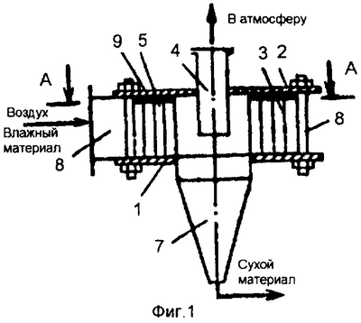
Рисунок 1.1 - Пневмосушилка с сепаратором:
1 – днище; 2 – крышка; 3 – спиральная лента; 4 – выхлопной патрубок; 5 – спиральный канал; 6 – входной патрубок; 7 – сепараторная камера; 8 – шпильки; 9 – эластичная прокладка.

Пневмосушилка с циклонным сепаратором работает следующим образом. Возрастание степени улавливания продукта из потока воздуха в циклонной части спиральной пневмосушилки можно объяснить эффектом концентрирования высушиваемого материала в пристенном слое при движении газовзвеси в спиральном канале и коагуляцией наиболее мелких частиц. Расчет показывает, что практическое использование сушилок этого типа с приемлемым радиусом 1,5...2 м ограничено расходом сушильного агента 12...15 тыс.м³ /ч. Гидравлическое сопротивление этих сушилок 1,5...3,0 кПа, причем 30...40 % его приходится на сопротивление циклонного сепаратора. Длина спирального канала 5 в зависимости от свойств высушиваемого материала составляет 10...20 м, что обеспечивает время пребывания материала в сушилке 1...3 с. Достоинства предложенной сушилки в том, что она компактна и относится к аппаратам безуносного типа. Причем эффективность разделения фаз сравнима с эффективностью типовых циклонов при одинаковом диаметре сепарирующей части.

Устройство для термовакуумной сушки.
Устройство предназначено для термовакуумной сушки произвольного влажного дисперсного сырья.
Общеизвестно, что потребность в сушке влажного дисперсного сырья имеет массовый характер. Поэтому устройства для этих нужд должны одновременно удовлетворять нескольким трудно совместимым требованиям, а именно: иметь простую конструкцию и, соответственно, быть как можно более надежными, простыми и удобными в изготовлении и обслуживании; обеспечивать как можно более высокую производительность при как можно меньшем удельном расходе энергии, быть пригодными для перевозки и быстрого развертывания в рабочее положение и обеспечивать как можно более стабильные, не зависящие от умения обслуживающего персонала режимы сушки для получения стандартных по качеству продуктов. Раздельное выполнение этих условий или их некоторых комбинаций не представляет существенных затруднений.
В основу изобретения положена задача изменением формы резистивного нагревателя и его взаимосвязи с остальными узлами. Создать такое устройство, которое обеспечивало бы высокопроизводительную термовакуумную сушку произвольного сыпучего, пастообразного и текучего влажного дисперсного сырья и снижало бы удельный расход энергии.
Влажное дисперсное сырье непрерывно сушат следующим образом. При подготовке к началу каждого очередного технологического цикла сушки: 1) подключают трубчатку 2 к источнику тока и к источнику влажного дисперсного сырья; 2) закрывают средство 7 выгрузки продукта на выходе из сборника 5 (и запорный элемент 21 на патрубке 20 в устройстве); 3) открывают все запорно-регулирующие элементы 17 и 19; 4) включают водокольцевой вакуум-насос 3 и откачивают воздух из трубчатки 2, теплоизолированного корпуса 1 и приемника 5 продукта; 5) используя стандартные средства управления, задают требуемый режим нагрева и 6) начинают подачу влажного дисперсного сырья в нагреваемую током трубчатку 2.
Схема установки термовакуумной сушки представлено на рисунке 1.2 [12].

.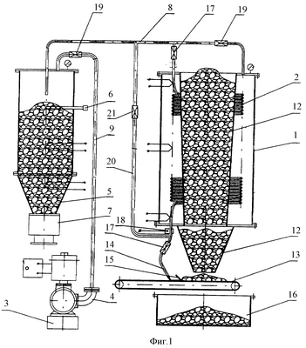
Рисунок 1.2 - Схема установки термовакуумной сушки
1 – теплоизолированный корпус; 2 – резистивный теплообменник; 3 - вакуум- насос; 4 – входной патрубок; 5 – приемник; 6 – датчик предельного уровня загрузки; 7 – средство для выгрузки; 8, 10 – перепускной трубопровод; 9 – трубопровод; 11- общий трубопровод; 12 – бункер; 13 – конвейер; 14 - всасывающий патрубок; 15 – ракля; 16 – сборник просыпи сырья; 17 – регулятор расхода сырья; 18 – средство регулируемого подсоса; 19 – запорно-регулирующий элемент; 20 – дополнительный трубопровод; 21 – запорный элемент.

В устройстве сыпучее влажное дисперсное сырье проходит через бункер 12 и через его стенку отчасти нагревается теплом, которое излучает трубчатка 2. Далее сырье постепенно высыпается на ленту транспортера 13. Ракельный нож 15 формирует на движущейся ленте ровный слой сырья, которое через всасывающий патрубок 14 поступает в связанную с вакуум-насосом 3 трубчатку 2 и, при необходимости, разрыхляется воздухом через средство 18 регулируемого подсоса. В устройстве легкосыпучее или текучее влажное дисперсное сырье самотеком поступает в верхний конец трубчатки 2. В любой из форм выполнения устройства сырье движется внутри нагреваемой током трубчатки 2 под действием вакуум-насоса 3, нагревается в ней до температуры, достаточной для испарения из него основной массы влаги, и через перепускной трубопровод 8 или 10 сбрасывается в постоянно вакуумируемый приемник 5 продукта. Резкая декомпрессия нагретого сырья в паровоздушном пространстве приемника 5 способствует интенсивному испарению влаги и ее уносу вместе с примесями других летучих веществ через трубопровод 9 в водокольцевой вакуум-насос 3. В нем основная часть паров воды абсорбируется. Не абсорбированный пар и другие летучие вещества выбрасываются в атмосферу.
По мере заполнения приемника 5 высушенным (или концентрированным) до заданной остаточной влажности продуктом объем паровоздушного пространства сокращается. Когда запас продукта достигает уровня, на котором установлен датчик 6, включается средство 7 для периодической или непрерывной выгрузки продукта. Очевидно, что при непрерывной выгрузке подача сырья и выгрузка продукта должны быть сбалансированы. В случаях затора внутри трубчатки 2 подачу сырья на ее вход и выдачу продукта прекращают и принимают меры по очистке канала трубчатки 2. Очистку удобно выполнять переключением входа в трубчатку 2 на вход в вакуум-насос 3. Для этого перекрывают запорно-регулирующий элемент 17 на выходе из трубчатки 2 и открывают запорно-регулирующий элемент 21 на дополнительном патрубке 20, ведущем к вакуум-насосу 3.
Также устройство имеет: во-первых, обычными средствами измерения температуры (например, на основе термопар), остаточного давления, силы тока и напряжения в цепи питания резистивного нагревателя в виде трубчатки 2 и, во-вторых, подходящей системой автоматического управления.
Такая конструкция обеспечивает высокопроизводительную непрерывную термовакуумную сушку сыпучих, пастообразных и жидких влажных дисперсных материалов с высокоэффективным нагревом потока сырья, движущегося внутри трубчатки, и уменьшением потерь тепла на нагрев вспомогательных частей устройства.

Сушилка инфракрасная.
Сушилка предназначена для обезвоживания (сушки) влагосодержащих материалов. К ним относятся овощи, корнеплоды, фрукты, ягоды, зелень, грибы, мясо. Измельченный материал раскладывают на двух сетчатых поддонах, которые вставляют в сушильную камеру.
В сушильной камере между сетчатыми поддонами установлены: датчик температуры, соединенный с блоком автоматического управления процессом сушки. В котором имеется задатчик предельной температуры и времени сушки и два инфракрасных (ИК) излучателя, расположенных в специальном профиле боковых стенок каждый. Причем внутренние поверхности стенок и поддон для просыпей выполнены из материала, имеющего высокую отражательную способность [21].
Цель изобретения - стабильность энергетических характеристик ИК-излучения, исключение попадания мелких (пылевидных) частиц материала и капель влаги на поверхности ИК-излучателей, создание равномерного облучения по поверхности материала, обеспечение равных условий обдува высушиваемого материала на разных поддонах, автоматическое регулирование процесса сушки различных материалов.
Сушилка инфракрасная для обезвоживания высоковлажных материалов состоит из корпуса 1 с верхним и нижним прямоугольными отверстиями 2, образующими сушильную камеру. Боковых стенок 3, 4 со специальным профилем 5, передней стенки 6, сетчатых поддонов 7, крышки 8, поддона сбора просыпей 9, двух ИК-излучателей 10, установленных в специальном профиле 5, задней стенки 11, вентилятора 12, блока автоматического регулирования процесса сушки 13. На передней стенке 6 на равном удалении от боковых стенок 3, 4 и сетчатых поддонов 7 установлен датчик температуры 14, соединенный с блоком 13, к которому подключен также задатчик 15 установки предельной температуры нагрева, ограничивающий температуру в сушильной камере, при которой ИК излучатели работают в импульсном режиме.
Схема сушилки с инфракрасными излучателями представлена на рисунке 1.3 [18].

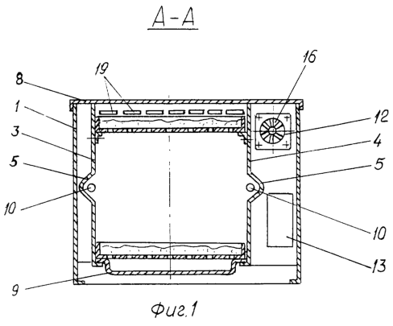
Рисунок 1.3 - Схема сушилки с инфракрасными излучателями
1 – корпус; 2 – прямоугольные отверстия; 3, 4 – боковые стенки; 5 - специальный профиль; 6 – передняя стенка; 7 – сетчатый поддон; 8 – крышка; 9 – поддон сбора просыпей; 10 – инфракрасные излучатели; 11 – задняя крышка; 12 – вентилятор; 13 – блок автоматического регулирования; 14 – датчик температур; 15 – задатчик; 16 – входные отверстия; 17 – паз; 18 - отверстия; 19 – выходные верхние отверстия; 20 – нижняя щель.

Для подачи воздуха в задней стенке 11, напротив вентилятора 12, выполнены входные отверстия 16, для прохода воздуха в боковой стенке 4 сделан паз 17, в передней стенке 6 выполнены в виде перфорации отверстия 18. Для выхода воздуха в верхней части задней стенки 11, напротив верхнего сетчатого поддона, сделаны выходные верхние отверстия 19, а нижняя кромка задней стенки 11 с поддоном сбора просыпей 9 образуют нижнюю щель 20 напротив нижнего сетчатого поддона 7 для удаления воздуха вместе с испаренной влагой.
Сушилка работает следующим образом. Сетчатые поддоны 7 загружаются измельченным высушиваемым материалом и вставляются в сушильную камеру через прямоугольные отверстия 2 в корпусе 1 по направляющим боковых стенок 3, 4. Задатчиком 15 устанавливается предельная для данного вида высушиваемого материала температура. Включаются ИК-излучатели 10 и вентилятор 12. Материал, находящийся на сетчатых поддонах, облучается прямыми и отраженными от специального профиля боковых стенок лучами, пока температура в камере не достигнет предельно установленной. Для каждого вида материала эта температура определяется экспериментально.
После достижения предельно установленной температуры сушки ИК-излучатели отключаются и переводятся в режим импульсного включения. Продолжительности импульсного включения и паузы соотносятся как 1:1, 1:2, 1:3 и зависят от вида материала и установленной задатчиком предельной температуры в сушильной камере. Испаренная влага в смеси с воздухом, продуваемым через измельченный материал, удаляется наружу через пазы 19 в задней стенке и щель 20.
По окончании процесса сушки блок автоматического регулирования отключает ИК-излучатели и вентилятор, а сушилка загружается новой партией материала.
Установка для сушки дисперсного материала в активном гидродинамическом режиме с СВЧ – энергоподводом.
Изобретение относится к технике сушки, в частности к устройствам проведения тепло- и массообменных процессов, а именно к комбинированной сушке дисперсных материалов, и может быть использовано в пищевой, химической, фармацевтической и смежных с ними областях промышленности. В установке для сушки дисперсного материала в активном гидродинамическом режиме с СВЧ-энергоподводом, содержащей вихревую камеру с входным патрубком для ввода газовзвеси, новым является то, что вихревая камера снабжена СВЧ-излучателями в виде магнетронов с защитными экранами, установленными симметрично относительно оси вихревой камеры, фторопластовыми окнами для предотвращения контакта материала с магнетронами. Технической задачей изобретения является повышение качества высушиваемого продукта, интенсификация процессов тепло- и массообмена, повышение производительности установки и уменьшение энергозатрат при сушке дисперсного материала.
Технической задачей изобретения является повышение качества высушиваемого продукта, интенсификация процессов тепло- и массообмена, повышение производительности установки и уменьшение энергозатрат при сушке дисперсного материала.
Схема установки представлено на рисунке 1.4.
Установка работает следующим образом.
Теплоноситель (воздух) засасывается вентилятором 2 через магнетроны 5, тем самым, охлаждает их и нагревается до определенной температуры. От вентилятора теплоноситель делится на два потока, один из которых подается через калорифер 3, установка которого позволяет получать сухой горячий теплоноситель необходимой температуры (температуру можно менять в зависимости от влажности исходного продукта). А небольшая часть воздуха подается в эжектор 7 для создания разрежения в трубопроводе отработанного теплоносителя. Исходный дисперсный материал через бункер загрузки 11 поступает в зону разгонного участка трубопровода 13. Одновременно из калорифера 3 в нее через патрубок 12 подается поток горячего теплоносителя, где происходит распределение частиц влажного дисперсного материала в потоке горячего теплоносителя с образованием газовзвеси и осуществляется предварительная подсушка. В этой зоне происходит также разгон частиц до скорости, обеспечивающей циркуляцию материала в аппарате.

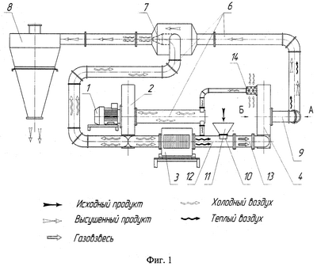
Рисунок 1.4 - Схема установки для сушки дисперсного материала в активном гидродинамическом режиме с СВЧ – энергоподводом
1 – электродвигатель; 2 – крыльчатка вентилятора; 3 – калорифер; 4 - вихревая сушильная камера; 5 – СВЧ – излучатели; 6 – трубопроводы; 7 – эжектор; 8 – осадительного циклона; 9 – патрубки; 10 – устройство для получения газовзвеси; 11 – бункер загрузки; 12 – патрубок для горячего теплоносителя; 13 – разгонного участка трубопровода.

Для создания стабильной работы вихревой камеры необходимо плотное соединение бункера с загрузочной щелью и наличие в бункере во время работы достаточного количества материала, который предотвратит проникновение газового потока из камеры в бункер.
Из устройства 10 газовзвесь тангенциально подается в вихревую камеру, где интенсивно происходит процесс сушки. Поток теплоносителя вместе с частицами материала совершает сложное циркуляционное движение по окружности аппарата, увеличивая при этом свою скорость. Тангенциальная скорость частиц обусловливает возникновение центробежной силы, которая отбрасывает частицы от центра вихревой камеры к ее стенкам, образуя вращающееся кольцо, что приводит к истиранию крупных частиц с непрерывным обновлением их поверхности.
Интенсификация тепломассообмена в процессе сушки происходит и за счет воздействия СВЧ-энергии на частицы дисперсного материала.
Подвод СВЧ-энергии к частицам материала обеспечивается двумя магнетронами 5, которыми снабжена вихревая камера. Необходимое охлаждение магнетронов осуществляется путем всасывания наружного воздуха в вентилятор 2 через защитные экраны 14 магнетронов. Контакту магнетронов 5 с частицами материала препятствуют фторопластовые окна 15, расположенные за магнетронами в стенке вихревой камеры и свободно пропускающие СВЧ-излучение.
В процессе сушки более влажные частицы дисперсного материала под воздействием СВЧ-энергии нагреваются более интенсивно, чем частицы, имеющие меньшую влажность, таким образом, происходит выравнивание влажности материала. Поэтому температура теплоносителя может быть снижена на 20...40°С, чем в случае только конвективного подвода тепловой энергии.
В общем случае СВЧ-поле имеет сложную конфигурацию и распределяется по объему сушильной камеры неравномерно. Для устранения данного недостатка магнетроны 5 установлены симметрично относительно оси вихревой камеры и с учетом интенсивного закручивания частиц материала с теплоносителем, что позволяет более равномерно распределить СВЧ-поле по всему объему.
По мере высыхания частицы высушенного продукта за счет вновь вводимого материала постоянно захватываются потоком воздуха и выносятся через центральное отверстие в вихревой камере 4 в трубопровод 6. По трубопроводу теплоноситель с высушенными частицами продукта подается в осадительный циклон 8, где происходит интенсивное разделение высушенной твердой и отработанной газовых фаз потока. Сухой продукт выводится через отверстие в конической части осадительного циклона 8, а отработанный теплоноситель выводится в атмосферу.
Таким образом, предлагаемая установка для сушки дисперсных материала в активном гидродинамическом режиме с СВЧ-энергоподводом имеет следующие преимущества:
- комбинированный конвективно-высокочастотный способ подвода тепла позволяет интенсифицировать процесс сушки, повысить производительность установки и эффективность использования габаритных размеров вихревой сушилки;
- наличие питателя, патрубка для ввода теплоносителя и разгонного участка трубопровода позволяет получать газовзвесь непосредственно перед входом в вихревую камеру, не требуя дополнительных сложных устройств;
- так как сушилка позволяет разделять газовзвесь на высушенную твердую и отработанную газовые фазы, то она является сушилкой безуносного типа;
- значительное снижение энергозатрат на процесс сушки по сравнению с подводом тепла только за счет нагрева в СВЧ-поле;
- повышение качества готового продукта вследствие равномерного высушивания за счет эффекта самовыравнивания влажности;
- предлагаемая установка является универсальной, то есть она может использоваться во всех отраслях промышленности, где необходима сушка дисперсных материалов.

Устройство для удаления влаги в вакууме.
Изобретение относится к аппаратам пищевой промышленности, а именно к оборудованию для концентрирования жидких и получения сухих пищевых продуктов путем их выпаривания и сушки в вакууме, и может быть применено в условиях малых предприятий и фермерских хозяйств.
Устройство работает следующим образом.
Камеру испарителя 1, помещенную в ячейку 2, загружают рабочими телами 3 и высушиваемым материалом и соединяют ее паропроводом 4 с горизонтальным конденсатором 5. Горизонтальный конденсатор подсоединяют трубопроводом 6 к вертикальному конденсатору 7. Вертикальный конденсатор соединяют трубопроводом со сборником конденсата 8. Насос 9 подсоединяют вакуумным шлангом через вентиль 10 к сборнику конденсата и создают разрежение в системе порядка ˜0,1-10 Па. Электронагревателем 11 повышают температуру в камере испарителя, которую поддерживают на уровне 30-50°С, регулируя остаточное давление в системе с помощью вакуумного насоса при выпаривании и с помощью терморегулятора 12 при сушке. Через вертикальный и горизонтальный конденсаторы пропускают охлаждающую жидкость. По мере удаления влаги из высушиваемого продукта ось испарителя наклоняют с помощью рукоятки 14 до горизонтального положения, затем испаритель приводят в колебательное движение вокруг оси симметрии с помощью привода 13, вращающего ячейку на пол-оборота в противоположные стороны. В установившемся режиме вакуумный насос отключают, предварительно перекрыв вентиль.
Испытания проведены при дистилляции воды. В камеру испарителя объемом 40 л загружено 30 л водопроводной воды. Разрежение в системе ˜1 Па создавалось с помощью форвакуумного масляного механического насоса. Температура охлаждающей воды, подведенной к вертикальному конденсатору, составляла 16°С. Мощность, подведенная к испарителю, регулировалась в диапазоне N=4,4-11 кВт. В ходе испытания для известного и предложенного устройства измерялась температура конденсата и определялась производительность установки при разной величине подведенной мощности. Результаты испытаний приведены в таблице 1.
Из таблицы 1 следует, что выпаривание с помощью известного устройства возможно при подведенной мощности до N=8,8 кВт. Увеличение мощности повышало температуру конденсата до t_{к}=28 ˚С при N=4,4 кВт и до t_{к}=38 ˚С при N=8,8 кВт. Производительность установки возрастала с мощностью, составляя W=6 л/ч при N=4,4 кВт и 12,4 л/ч при N=8,8 кВт. При мощности N=11 кВт процесс выпаривания оказался невозможным из-за интенсивного поступления пара из конденсатора в сборник конденсата и насос.
Схема устройства для удаления влаги в вакууме показана на рисунке 1.5.

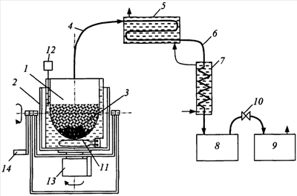
Рисунок 1.5 - Устройство для удаления влаги в вакууме
1 - камера испарителя; 2 - ячейка, имеющая две оси вращения; 3 - рабочие тела; 4 - паропровод; 5 - горизонтальный конденсатор; 6 - трубопровод; 7 - вертикальный конденсатор; 8 - сборник конденсата; 9 - вакуумный насос; 10 - вентиль; 11 - электронагреватель; 12 - терморегулятор; 13 - привод колебательного движения; 14 - рукоятка.

Подключение вертикального конденсатора, согласно заявляемому устройству, позволило снизить температуру конденсата до 18 ˚С при мощности N=4,4 кВт и до t_{к}=20 ˚С при N=8,8 кВт. Повышение мощности до 11 кВт практически не изменило температуру конденсата t_{к}=21°С, что позволило увеличить производительность установки до W=16 л/ч. Таким образом, снижение температуры конденсата привело к увеличению эффективности устройства.

Комбинированная сушильная установка.
Изобретение относится к пищевой промышленности, а именно к технике сушки кусковых продуктов. В комбинированной сушильной установке, состоящей из загрузочного устройства, позволяющего нарезать тонкие дольки плодов и овощей регулируемой толщины, равномерно подающего их на позволяющие снизить потери при выгрузке готового продукта игольчатые носители, перемещающиеся по вертикальной сушильной камере, разделенной перегородкой на две части, и съемника с ленточным конвейером, выводящим высушенные дольки из установки. В первой части сушильной камеры осуществляется интенсивная радиационно-конвективная сушка, смягчающая условия сушки воздухом, поступающим из второй части установки, где происходит конвективная досушка продукта для удаления связанной влаги, позволяющая избежать подгорания продукта. Изобретение должно усовершенствовать конструкцию сушилки, увеличить интенсивность процесса сушки.
Она состоит из каркаса 1, герметично закрытого крышками 2, образующими вертикальную сушильную камеру I. Камера I разделена перегородкой 3 на две части. В первой по ходу продукта части II сушильной камеры размещены блоки ИК-излучателей (ламп) 4. Подвод и отвод сушильного агента осуществляется через средства ввода и вывода сушильного агента (короба) 5, установленные сверху сушильной камеры I. Перемещение высушиваемого продукта осуществляется игольчатыми носителями 6, укрепленными на двух грузонесущих цепях 7, траектория которых определяется положением ведущей 8 и отклоняющих 9 звездочек. Требуемое натяжение грузонесущих цепей 7 осуществляется натяжными устройствами 10. Загрузочное устройство IV, обеспечивающее резку высушиваемого продукта и поштучную выдачу долек, состоит из загрузочного лотка 11, магазина 12 с продуктопроводами 13, режущего блока 14 и выталкивателя 15. Режущий блок 14 и выталкиватель 15 перемещаются по направляющим 16, закрепленным на магазине 12.
На рисунке 1.6 показан чертеж комбинированной сушильной установке [4].
Режущий 14 блок состоит из трех дисковых ножей 17, установленных в корпусе 18, на котором размещается привод 19 ножей 17. Диаметр и шаг перекрывающих друг друга дисковых ножей 17 и величина их рабочего хода S_{н} подобраны с таким расчетом, чтобы перед операцией резки не было перекрытия ножами 17 отверстий продуктопроводов 13, во время резки отверстие каждого продуктопровода 13 перекрывалось только одним ножом 17 и перекрытие было полным. В предлагаемой конструкции каждый из ножей 17, установленных с перекрытием в вертикальной плоскости в шахматном порядке, производит резку продукта в двух продуктопроводах 13. Операция резки выполняется вращающимися ножами 17 во время рабочего хода режущего блока 14. Для обеспечения одинаковой толщины нарезанных долек продукта в опорной пластине 20 выполнено углубление под продуктопроводами 13, перекрываемыми ножом 17, установленным ниже других.
Устройство работает следующим образом. Продукт, подлежащий сушке, загружается навалом в лоток 11, из которого распределяется по продуктопроводам 13 магазина 12. Во время нижнего выстоя режущего блока 14 и выталкивателя 15 продукт касается опорной пластины 20. Кулачковый механизм 21 приводит в движение режущий блок 14, который при перемещении по направляющим 16 во время рабочего хода, равного S_{н} , вращающимися дисковыми ножами 17 отрезает дольки продукта толщиной h, равной расстоянию от опорной пластины 20 до ножа 17. По окончании рабочего хода режущего блока 14 во время его верхнего выстоя кулачковый механизм 21 приводит в движение выталкиватель 15, который при перемещении по направляющим 16 во время его рабочего хода, равного S_{в}, сдвигает отрезанные дольки в позицию нанизки. После этого выталкиватель 15, а затем ножевой блок 14 во время их холостых ходов возвращаются в исходную позицию (нижнего выстоя), а продукт проваливается в освободившееся сечение продуктопровода 13 на толщину дольки h до упора в опорную пластину 20. Во время холостых ходов загрузочного устройства IV иглы 23 подхватывают дольки с опорной пластины 20. Цикл загрузки завершен. Синхронизация работы носителей 6, ножевого блока 14 и выталкивателя 15 в предлагаемом устройстве осуществляется настройкой кулачкового механизма 21. Подхваченные иглами 23 дольки перемещаются носителями 6 по сушильной камере 1. Высушенные дольки снимаются съемником 27 и попадают на ленточный конвейер 28, выводящий их из установки.

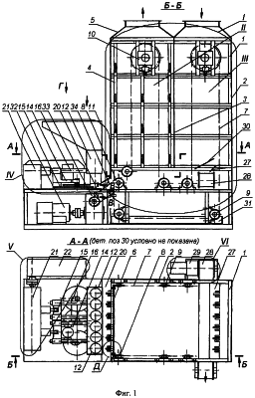
Рисунок 1.6 - Чертеж комбинированной сушильной установки:
1 – каркас; 2 – крышка; 3 – перегородка; 4 – блоки ИК – излучателей; 5 – ввод и вывод сушильного агента; 6 – игольчатые носители; 7 – грузонесущие цепи; 8 – ведущая звездочка; 9 – отклоняющие звездочки; 10 – натяжное устройства; 11 – загрузочные лотки; 12 – магазин; 13 – продуктопроводом; 14 – режущего блока; 15 - выталкивателя; 16 – направляющие; 17 – ножей; 18 – корпус; 19 – привод ножей; 20 – опорная пластина; 21 – кулачковый механизм; 22 – привод кулачкового механизма; 23 – иглы; 24 – стержень; 25 – противовесы; 26 – шарнирные крепления; 27 – съемник; 28 – ленточный конвейер; 29 – индивидуальный привод; 30 – отражатель; 31 – поддон; 32 - электродвигатель; 33 – червячный редуктор; 34 – цепная передача.
Высокая скорость сушки без подгорания продукта достигается путем нарезки тонких долек продукта рациональной одинаковой толщины и организации двух зон с оптимальными режимами, обусловленных различной энергией связи влаги с материалом в разных периодах сушки. В первой по ходу продукта зоне, осуществляемой в первой части II сушильной камеры I, сушка осуществляется радиационно-конвективным способом с использованием энергии воздуха, поступающего из второй части III, что позволяет смягчить условия сушки, высокая интенсивность которой обеспечивается за счет равномерного в объеме продукта тепловыделения при ИК-энергоподводе с большими плотностями теплового потока. Во второй зоне, проводимой во второй части III сушильной камеры I, сушка осуществляется конвективно во избежание подгорания продукта. Здесь происходит досушка продукта для удаления сильносвязанной и осмотической влаги. Кроме того, введением загрузочного устройства, игольчатого носителя, съемника готовой продукции и выводящего конвейера достигается снижение потерь продукта от адгезии и механических повреждений из-за уменьшения контакта плодоовощных долек с поверхностью носителя (иглы), механизации процессов резки, загрузки и выгрузки, согласованности вышеуказанных операций в комплексной установке.

1.3 Технология вакуумной сушки в пищевой промышленности

В настоящее время технология вакуумной сушки непрерывно совершенствуется. Она получает все большее распространение и в пищевой промышленности. На основе вакуумной сушки разрабатываются новые способы консервирования, выпускаются оригинальные продукты питания [15].
В Узбекистане в Ташкентском институте ирригации и мелиорации определена продолжительность процесса сушки пищевых трав в разреженной среде. Был предложен способ контактной сушки зелени (кинза, петрушка, укроп) в разреженной среде (в условиях среднего вакуума) при двустороннем подводе теплоты и с принудительным прижимом материала к греющей поверхности. При этом обеспечивалась сохранность витаминов и аромата пищевых трав.
В Казанском государственном технологическом университете проведены исследования кинетики сушки при получении порошков из растительного сырья. Сушка проводится под вакуумом на вибро – вакуумной сушке –мельнице с применением внешнего подогрева при сопутствующем измельчении и смешивании. Получены порошки из различных видов растительного сырья (корнеплоды, ягоды, травы), на которые разработаны технические условия и получен сертификат качества.
В Могилёвском государственном университете продовольствия были изучены проблемы сушки пряноароматических трав. Сушка измельчённого сырья проводили с целью замедления физико –химических, биохимических и других процессов, вызывающих порчу продуктов или снижающих их качество. Эти изме нения в большей мере связаны с тепловым воздействием на основные компоненты пищевого сырья – крахмал, белки, жиры, витамины. Для получения тепловлажностных характеристик пряноароматических трав проведены были лабораторные исследования на специально созданном лабораторном стенде. По результатам экспериментов была рассчитана текущая влажность материала. По- лученные данные позволили подобрать оптимальные режимы сушки для проектирования опытно –промышленной установки по получению качественных пищевых порошков.
В Московском государственном университете прикладной биотехнологии были проведены исследования по вакуумному низкотемпературному обезвоживанию жидких и пастообразных термолабильных материалов. В результате анализа данных эксперимента построили уточнённую полуэмпирическую модель вакуумного обезвоживания. Таким образом, удалось определить комплексный показатель качества, который отражает совокупное влияние режима обезвоживания и температурной зависимости скорости реакции разложения целевого компонента. Анализ экспериментальных данных позволил сделать вывод, что для обеспечения требуемого качества продукта и достижения хороших технико – экономических показателей наиболее оптимально проводить процесс низкотемпературного обезвоживания в режиме вакуумной сушки при давлении, несколько превышающем давление тройной точки. Таким образом, представленная работа определяет направление эффективного развития техники и технологии обезвоживания термолабильных материалов.
Одной из самых важных характеристик высушиваемого материала является содержание воды. В одной из работ со ссылкой на работы П.А. Ребиндера приводится классификация форм связи воды и влажного материала. Согласно этой классификации, в общем случае вода может находиться в следующих формах связи с материалом:
- химическая связь (связь в точных количественных соотношениях);
- физико-химическая связь (адсорбционная и осмотическая связь);
- физико-механическая связь, которая в свою очередь может быть разделе- на на следующие формы:
- структурная связь образования гелей;
- связь в микрокапиллярах;
- связь в макрокапиллярах;
- поверхностная связь (связь смачивания) [14].
Энергия связи молекул воды и материала в предложенной классификации уменьшается. Наиболее высокая энергия связи при химической форме, когда вода изменяет свою структуру и исчезает как самостоятельное соединение, входя в состав вещества. В других случаях вода может образовать кристаллогидраты, которые характеризуются другими свойствами, чем исходное вещество. Химически связанная вода не может быть удалена даже при нагревании до 150 ^{О}С, поэтому в теории и технике сушки такая вода даже не рассматривается.
На поверхности материала всегда имеет место адсорбция, и в этом случае влага является адсорбционно (т.е. физико-химически) связанной влагой. В силу этого связанная вода обладает свойствами упругого твердого тела. Плотность связанной воды несколько больше, чем у чистой воды, а температура замерзания гораздо ниже и в некоторых материалах может достигать минус 80 ^{О}С. Чем меньше влагосодержание, тем больше отличие связанной влаги от обычной.
Физико-механическая связь имеет наименьшую энергию. Часто основная часть такой воды легко удаляется механически (отжимом и т.п.). Естественно, при организации интенсивного термического испарения влага, связанная физико-механически, удаляется в первую очередь.
При сушке нагретым воздухом из материала нельзя удалить всю влагу. Процесс может быть проведен только до равновесной влажности, которая соответствует свойствам воздуха.
Однако вакуумная сушка проходит совершенно по-другому. Влага испаряется за счёт создания вакуума, с целью понижения температуры кипения воды ниже температуры начала разрушения витаминов и других свойств продуктов, с постоянным отводом водяных паров, через сублиматор, вакуумным насосом . В результате при сравнительно невысоких температурах удаляется гораздо больше физико-химической и физико-механической влаги.
Интенсивность и длительность периода сушки зависят от общего давления в камере, от способа подвода теплоты и от величины теплового потока, от интенсивности отвода пара, а также от величины поверхности испарения и от физико-химических свойств материала.
Экспериментальные данные показывают, что в условиях вакуума интенсивность испарения зависит от следующих факторов:
- интенсивности подвода теплоты к материалу (следовательно, от разности температур между окружающей средой и материалом, от конструкции нагревателей и от их температуры);
- интенсивности отвода испаряющейся влаги (следовательно, от эффективной поверхности конденсатора, от температуры поверхности конденсации и от конструкции трубопроводов, соединяющих камеру и конденсатор);
- от общего давления в камере;
- от содержания неконденсирующихся газов в камере;
- от физико-химических свойств высушиваемого материала.
Скорость сушки снижается по мере высыхания материала. Основное сопротивление переносу влаги в материале – гидравлическое сопротивление капилляров. Для материала с большим количеством крупных капилляров процесс идет с большей скоростью, чем для материала с малым количеством пор. Обычно в период падающей скорости сушки уменьшение влагосодержания материала происходит по закону, близкому к экспоненциальному.
Температурный градиент в материале непрерывно снижается за счет увеличения температуры внутренних слоев. На практике важным является определение момента окончания сушки. Обычно процесс контролируется по распределению температуры в высушиваемом материале. В момент окончания сушки разность между температурами поверхности и внутреннего слоя становится близкой к нулю.
Важнейшими факторами, влияющими на интенсивность процесса в периоде падающей скорости сушки, являются:
- природа материала, структура, химический состав и т.п.;
- форма и размеры образцов высушиваемого материала, пористость, размеры капилляров, толщина слоя;
- остаточное количество влаги, которое подлежит удалению;
- температура в сушилке (чем выше температура, тем интенсивнее процесс);
- конструкция сушильной установки;
- равномерность сушки.
Последний фактор настолько существенный, что иногда приходится полностью изменять конструкцию установки. Если какая-либо часть материала сох- нет гораздо медленнее остальных, это приводит к удлинению сушки всей партии.
На основании большого количества экспериментальных данных установлено, что скорость сушки пропорциональна скорости сушки в первый период. Относительный коэффициент сушки (отношение скоростей сушки в первом периоде и в рассматриваемом периоде) будет величиной постоянной, зависящей от начального влагосодержания материала. На основе этого соотношения получена формула для ориентировочного определения продолжительности сушки в периоде падающей скорости.
Конструктивно вакуумные установки оформляются различным образом. Установка для вакуумной сушки имеет в своем составе сушильную камеру, внутри которого расположены нагреватели, подводящие тепло к высушиваемому мате риалу. Конденсатор предназначен для удаления паров воды из зоны сушки. Так как температура конденсации паров в конденсаторе ниже 0 ^{О}С, для охлаждения приходится использовать антифриз, либо в состав установки включается холодильная машина. Вакуумный насос удаляет из сушильной камеры воздух и другие неконденсирующиеся газы, которые могут попадать в систему через неплотности в соединениях.
В камере происходит испарение влаги, в которой поддерживается низкое давление, ниже атмосферного. В нем располагаются источники теплоты и высушиваемый материал.
Наиболее распространены камеры периодического действия, в которых процесс сушки идет в неподвижном слое высушиваемого материала. В такие аппараты закладывается продукт, снижается давление и после включения нагревателей начинается процесс сушки.
Как правило, камеры изготавливаются цилиндрическими со сферическими днищами. Для закладки продуктов предназначены специальные устройства (люки или съемные крышки). Обычно предусматривается возможность визуального наблюдения за ходом процесса.
В Могилёвском государственном университете продовольствия разработана новая вакуумная сушилка –диспергатор.
На рисунке 1.7 показана фотография вакуумной сушилки –диспергатора.
На рисунке 1.8 показана схема сушилки –диспергатора [24].
Установка предназначена для сушки и получения порошков из продуктов растительного происхождения. Сушка проводится под вакуумом, что позволяет сушить термолабильное сырьё при более низких температурах, чем при других видах сушки, и соответственно уменьшить потери полезных веществ. Сушилка работает следующим образом: исходный продукт периодически загружают через загрузочный патрубок, сушильную камеру герметизируют и подключают к системе вакуумирования через патрубок 9, снабжённый заборным фильтром. Горячий теплоноситель подают по патрубку 5 в теплообменную рубашку. Включают электродвигатель, материал измельчают посредством измельчителя и переводят во взвешенное состояние. Наличие внешнего привода обеспечивает поворот сушильной камеры вокруг оси вращения и общее перемешивание материала в слое. Высушенный материал выгружают через патрубок 2.

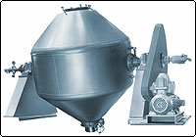

Рисунок 1.7 – Фотография вакуумной сушилки –диспергатор.

В Казанском государственном технологическом университете для интенсификации получения сухих порошкообразных продуктов из растительного сырья был предложен способ, основанный на использовании вибрационной вакуумной сушилки –мельницы (ВВСМ).

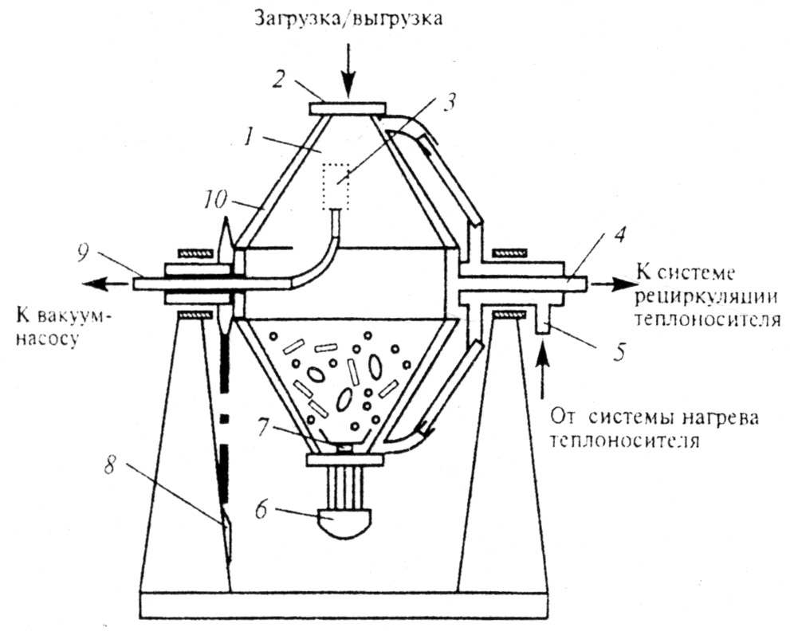
Рисунок 1.8 – Схема сушилки – диспергатора:
1- сушильная камера; 2- загрузочный патрубок; 3- заборный фильтр;
4- горячий теплоноситель; 5- патрубок; 6- электродвигатель; 7- измельчи-
тель; 8- внешний привод; 9- патрубок; 10- теплообменная рубашка.

Сушка проводится под вакуумом с применением внешнего подогрева при сопутствующем измельчении и смешивании. Измельчение продукта мелющими телами, загруженными в аппарат, постоянно обновляет поверхность испарения со свободной влагой, обеспечивая первый период сушки в течение всего процесса. Вибрационное перемешивание способствует выравниванию температуры и влажности во всём объёме загрузки и интенсификации теплообмена. Вакуумирование позволяет исключить перегрев материала за счёт снижения температуры испарения влаги, обеспечивая тем самым всех качеств исходного продукта. При этом для поддержания температуры высушиваемого материала через нагретую поверхность подводится тепло, компенсирующее его расход на парообразование и другие потери. Непрерывный отсос паров испарившейся влаги поддерживает постоянный градиент концентрации влаги в аппарате.
На рисунке 1.9 показана вибро – вакуумная сушилка –мельница.
Применяются и другие конструкции.
Конденсатор предназначается для отвода испарившейся влаги. Он представляет собой цилиндрический корпус, внутри которого находится охладитель в виде змеевика. Паро-воздушная смесь поступает в конденсатор из камеры. Конструкция трубчатого конденсатора, в трубах которого циркулирует хладагент, представляется наиболее предпочтительной. В этом случае поверхности конденсации интенсивно охлаждаются холодильным агентом, проходящим через холодильную машину. Такой конденсатор абсолютно герметичен, имеет минимальные тепло- вые потери в окружающую среду, создает возможности для получения больших поверхностей конденсации [1].

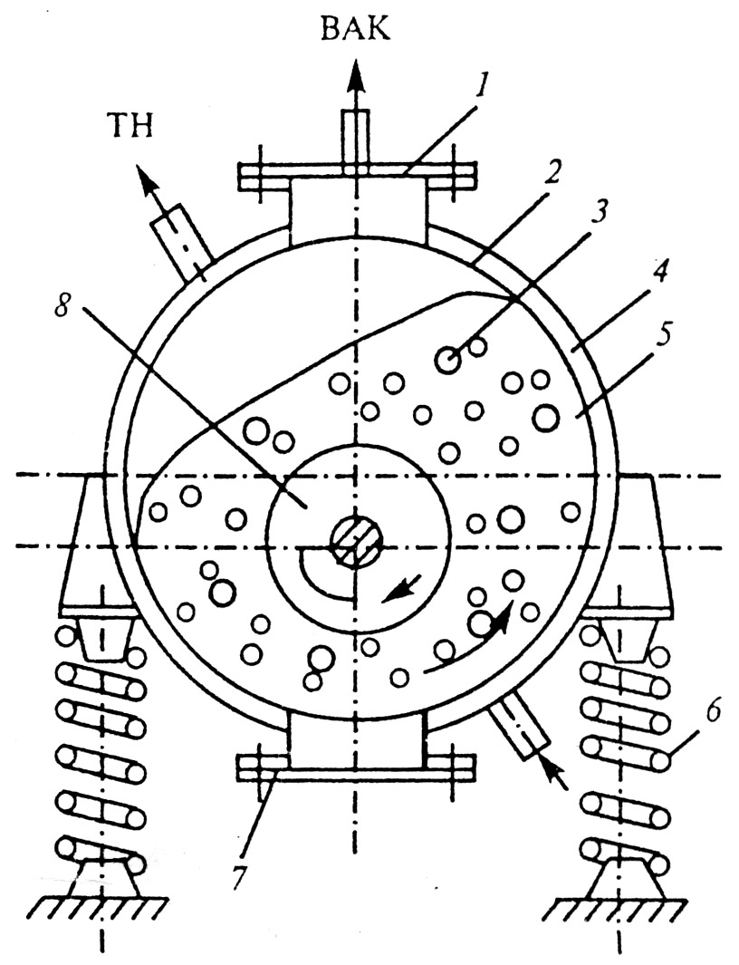

Рисунок 1.9 – Вибро –вакуумная сушилка –мельница:
1- крышка загрузочного люка; 2- корпус; 3- мелющие тела; 4- теплообмен-
ная рубашка; 5- обрабатываемый материал; 6- упругая опора; 7- крышка
выгрузочного люка; 8- вибратор; ВАК- вакуум; ТН- теплоноситель.

В процессе сушки температура поверхностей конденсатора должна быть ниже, чем температура продукта. Вследствие этого давление паров воды у поверхности конденсации будет более низким, чем давление паров воды у поверхности материала. Этот перепад давлений обеспечивает удаление влаги из камеры. Для того, чтобы обеспечить достаточно высокое качество высушиваемого продукта, в конденсаторе поддерживается температура минус (25 ÷ 30) ^{О}С.
В литературе предлагаются различные варианты конструктивного оформления вакуумных сушилок, как непрерывного действия, так и периодических. Установки непрерывного действия состоят из загрузочного приспособления, сушильной камеры, устройства для выгрузки материала, конденсатора и холодильной установки. Сложность этих установок определяется необходимостью поддержания низкого давления в аппаратах, в которые подается и из которых удаляется продукт.
Для сушки кускового материала применяются сушильные камеры периодического действия. При этом высушиваемый материал раскладывается на специальные противни. Конструкция противней должна обеспечивать двухстороннее облучение материала. Не допускается прямой контакт материала с греющей поверхностью. Поэтому лучше применять прозрачные или сетчатые противни.

1.4. Сыры как объекты вакуумной сушки

Рассматривая сыр как объект вакуумной сушки, необходимо отметить, что изменение свойств сыра в процессе сушки, зависит как от физико-химических свойств, структуры, форм связи влаги в материале, так и от теплофизических характеристик, учитывающих особенности переноса массы и энергии. Основными структурными элементами сыра являются макрозерна, прослойки между макрозернами, микропустоты и микрозерна. В основу строения каждого макрозерна лежит белковая сеть, в ячейках которой вкраплены многочисленные микрозерна в виде жировых капель, липоидных капель, кристаллических образований.
Переход жира из молока в сыр зависит от многих факторов. Больше всего в сыр переходят (при всех остальных условиях) шарики жира средних размеров, затем мелких и крупных. Молочный жир считают самой ценной составной частью молока, хотя с точки зрения физиологии питания белки молока по ценности превосходят молочной жир. Четыре фактора определяют особое значение молочного жира в молоке и молочных продуктах: его экономическое значение, питательная ценность, вкус и обусловленные присутствием жира физические свойства жиросодержащих молочных продуктов [6].
При созревании все составные части сырной массы подвергаются глубоким изменениям, в результате которых приобретаются свойственные данному виду сыра консистенция и рисунок.
Влажность сыра зависит от технологического режима производства: температуры и длительности сычужного свертывания, температуры второго нагревания, частичной посолки сырной массы в зерне и внесения воды при втором нагревании, а также от длительности обработки сырного зерна. С понижением температуры свертывания и температуры второго нагревания увеличивается влагоемкость сырной массы и содержание воды в готовом продукте. При повышении температуры содержание влаги в сыре уменьшается. Потеря влаги происходит и на стадии посолки (осмотический перенос воды), и в период созревания (испарение). От величины начальной влажности сыра (после прессования) зависит интенсивность происходящих в нем микробиологических и биохимических процессов [10].
Согласно ГОСТ 7616-85, ГОСТ 11041-88, ГОСТ Р 52686-2003 для сыров характерна следующая зависимость: с повышением массовой доли влаги происходит снижение массовой доли жира. Массовая доля жира и влаги различных сыров представлена в табл. 1.1.
Для большинства твердых и полутвердых сыров массовая доля жира в сухом веществе равна 45–50 %, массовая доля влаги 40–44 %.
Жир в сыре находится в виде микрозерен диаметром 10-15 мкм. Встречаются и более крупные включения жира, так называемые жировые капли, которые распределяются равномерно по всей толще сыра. Жировые капли и липойдные микрозерна в сыре представляют собой молочный жир дестабилизированный в процессе выработки и созревания сыра. Это суждение правомерно, так как при температуре более 20 °С жир в сыре способен вытапливаться из сырной массы, что является основным препятствием в тепловом обезвоживании сыра.
Таблица 1.1 - Массовая доля жира и влаги сыров
Наименование продукта | Массовая доля, %
Наименование продукта | жира в сухом веществе, не менее | влаги, не более
Твердые сыры с высокой температурой второго нагревания
Советский | 50 | 42
Швейцарский | 50 | 42
Алтайский | 50 | 42
Горный | 50 | 40
Московский | 50 | 42
Полутвердые сыры с низкой температурой второго нагревания
Голландский | 45-50 | 43-44
Костромской | 45 | 44
Пошехонский | 45 | 42
Ярославский | 45 | 44
Влага является одним из важнейших компонентов сыра. Содержание влаги в сырах влияет на процесс созревания, структуру сыра, теплофизические свойства. Ранее приводилось описание того, что существуют различные формы связи влаги в сырах. Количественное содержание различных форм и энергия связи влаги в сырах приведены в табл. 1.2 и 1.3.
Следует уточнить, что массовая доля влаги в сырах составляла: «Советском» – 40 %, «Голландском» – 44 %, «Озерном» – 48 %. В «Советском» сыре установлено наибольшее содержание связанной влаги – 18,0 %, «Голландском» – 13,0 %, «Озерном» – 10,0 %. В «Советском» сыре при наименьшем количестве общей влаги из трех рассмотренных сыров содержится наибольшее количество связанной влаги [22].
Таблица 1.2 - Количественное содержание различных форм связи влаги в сырах, %
Вид сыра | Физико-химическая связь |  |  | Физико-механическая связь
Вид сыра | адсорбционно связанная влага |  | осмотически связанная влага и влага  микрокапилляров |  | влага смачивания и макрокапилляров
Вид сыра | мономолекулярно | полимолекулярно |  |  | влага смачивания и макрокапилляров
Советский | 7,0 | 11,0 | 12,0 |  | 10,0
Голландский | 5,0 | 8,0 | 19,0 |  | 12,0
Озерный | 4,0 | 6,0 | 21,0 |  | 17,0
Содержание энергоемких связей в сырах зависит от технологий их производства и продолжительности процесса созревания. П.Ф. Крашенининым, В.П. Табачниковым установлено общее повышение влагоудерживающей способности по мере созревания сыров. То есть продолжительность созревания можно в первом приближении учитывать как фактор, от которого зависит количество связанной влаги в сыре: чем дольше процесс созревания, тем больше в сыре содержится связанной влаги.
Таблица 1.3 - Энергия связи влаги в сырах ·10⁻⁵, Дж/кг
Форма связи влаги с материалом | Вид сыра
Форма связи влаги с материалом | Советский | Голландский | Озерный
Физико-химическая связь
Мономолекулярной адсорбции | 4,20–2,70 | 3,90–2,50 | 3,40–2,50
Полимолекулярной адсорбции | 2,20–0,50 | 2,30–0,70 | 2,20–0,70
Осмотически связанная влага | 0,45–0,12 | 0,65–0,10 | 0,60–0,10
Физико-механическая связь
Микрокапилляров | 0,45–0,12 | 0,65–0,10 | 0,60–0,10
Влага смачивания и макрокапилляров | <0,10 | <0,10 | <0,10
Энергетическая характеристика связанной влаги различна, при переходе от свободной влаги (смачивания и макрокапилляров) к связанной влаге (моно- и полимолекулярной адсорбции) энергия связи влаги с сухим веществом сыра существенно увеличивается. Энергия связи (в 10⁻⁵, Дж/кг) для влаги смачивания и макрокапилляров <0,10, для осмотически связанной влаги и влаги микрокапилляров 0,45–0,12, для влаги полимолекулярной адсорбции 2,30–0,50, для влаги мономолекулярной адсорбции 4,20–2,50. Следовательно, влага мономолекулярной и полимолекулярной адсорбции благодаря самой большой энергии связи является наиболее прочно связанной. В связи с этим можно говорить о том, что влага мономолекулярной адсорбции является основным показателем гидратации составных частей продукта и важна для восстанавливаемости пищевых продуктов после сушки.
Известно, что сухие пищевые продукты при хранении впитывают влагу из окружающего воздуха до тех пор, пока не наступит равновесное состояние. Исследованию равновесной влажности молочных продуктов посвящены труды Р.И. Раманаускаса.

1.5 Выводы по обзору литературы

По проведенному литературному обзору были получены следующие выводы:
- Существует множество способов обезвоживания пищевых продуктов, наиболее распространенными из которых являются: конвективная, кондуктивная, вакуумная и сублимационная сушка. Каждый из способов характеризуется своими достоинствами и недостатками.
- Вакуумная сушка является одним из наиболее перспективных методов консервирования пищевых продуктов. Сушка при пониженном давлении позволяет сократить время обезвоживания и свести к минимуму негативное влияние температуры на биологически-ценные вещества, поскольку появляется возможность осуществлять процесс при относительно невысоких температурах.
- По пищевой и энергетической ценности сыры, в том числе полутвердые, занимают одно из первых мест среди всех продуктов питания. Высокая биологическая ценность сыров обусловлена высоким содержанием в них белков, жиров, витаминов и минеральных веществ, которые присутствуют в сбалансированном соотношении и в легкоусвояемой форме. В различных видах сыров содержится относительно большое количество витаминов, жиров, белка и микроэлементов.
Целью настоящей дипломной работы является подбор технологических режимов вакуумной сушки полутвердых сыров.

